МИНИСТЕРСТВО НАУКИ И ВЫСШЕГО ОБРАЗОВАНИЯ РОССИЙСКОЙ ФЕДЕРАЦИИ

федеральное государственное автономное образовательное учреждение высшего образования

«НАЦИОНАЛЬНЫЙ ИССЛЕДОВАТЕЛЬСКИЙ ТОМСКИЙ ПОЛИТЕХНИЧЕСКИЙ УНИВЕРСИТЕТ»

Инженерная школа ядерных технологий

Направление: Прикладная математика и информатика

Отделение экспериментальной физики

Отчет по лабораторной работе №3

**Частотные характеристики динамических звеньев**

по дисциплине

«Теория управления»

Выполнил: Студент группы 0В01

_____

Саматов Д. С.

Проверил:

Доцент ОИТ

_____

Шипуля М. А.

Томск 2023

**Целью работы является** исследование частотных характеристик типовых динамических звеньев первого и второго порядков.

**Программа работы**

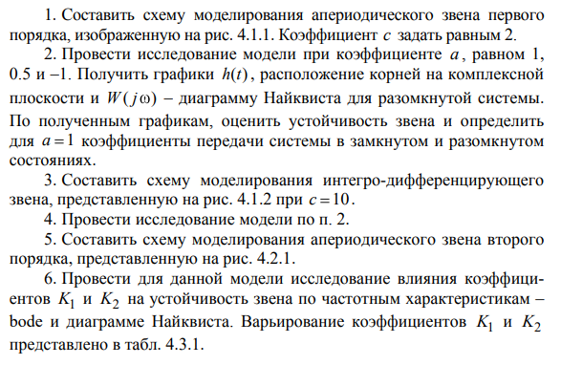

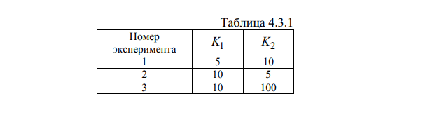

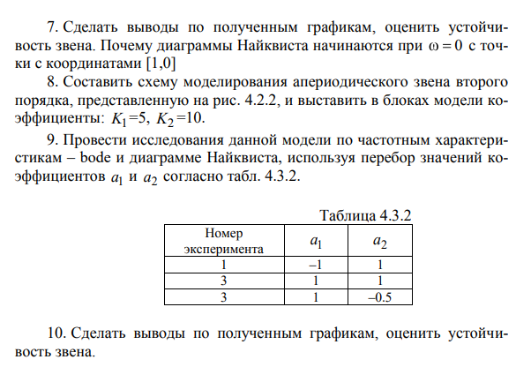

**Ход работы**

1. Создание модели, рис. 1.

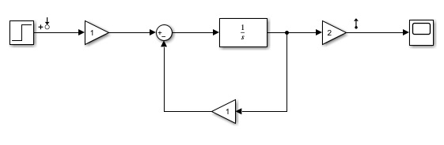

Рисунок 1 – Схема моделирования апериодического звена первого порядка

1. Проведем исследование модели при коэффициенте , равном 1, 0.5, -1. Получим график расположение корней на комплексной плоскости и – диаграмму Найквиста для разомкнутой системы. По полученным графикам, оценить устойчивость звена и определить для коэффициент передачи системы в замкнутом и разомкнутом состоянии.

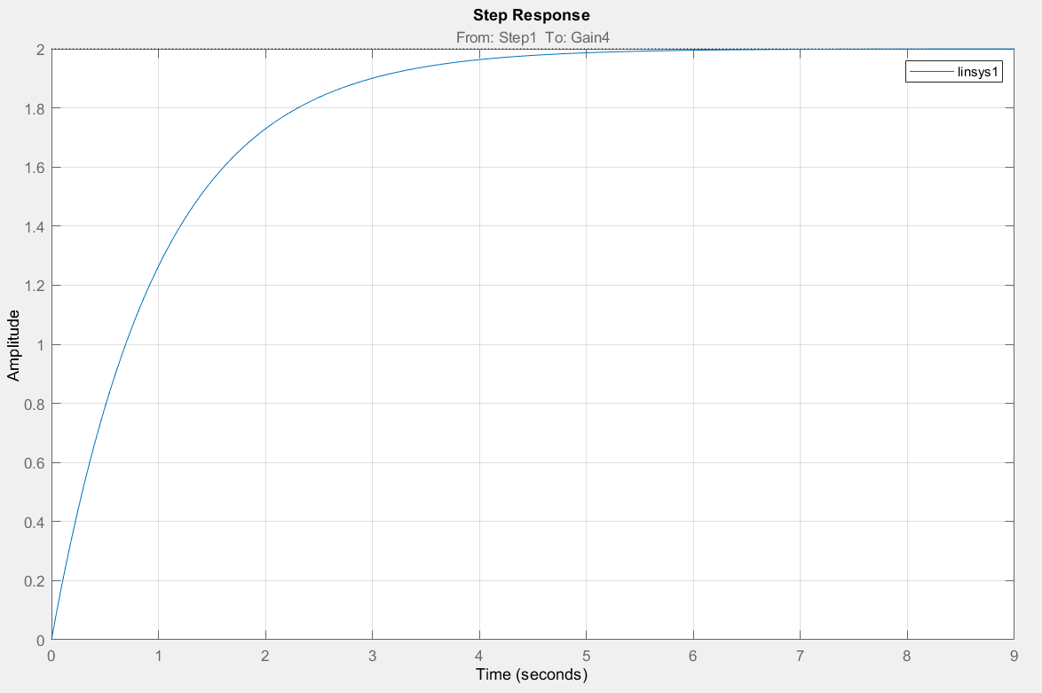

Рисунок 2 – График для

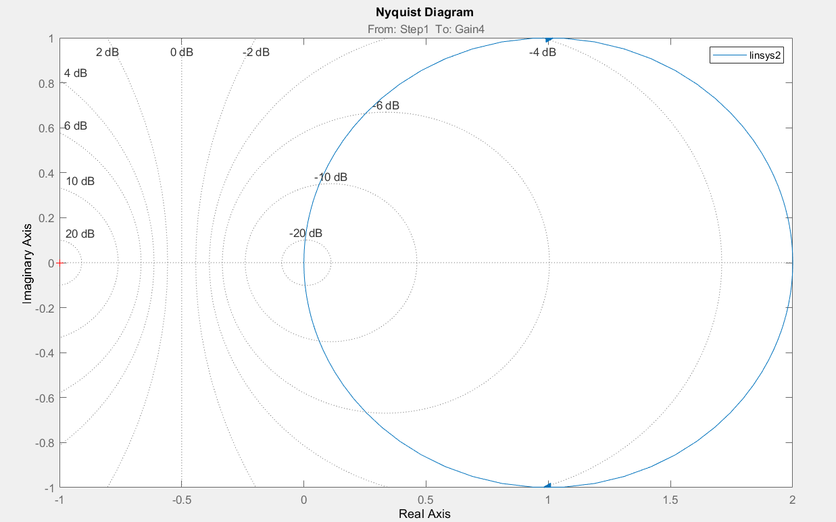

Рисунок 3 –Диаграмма Найквиста для

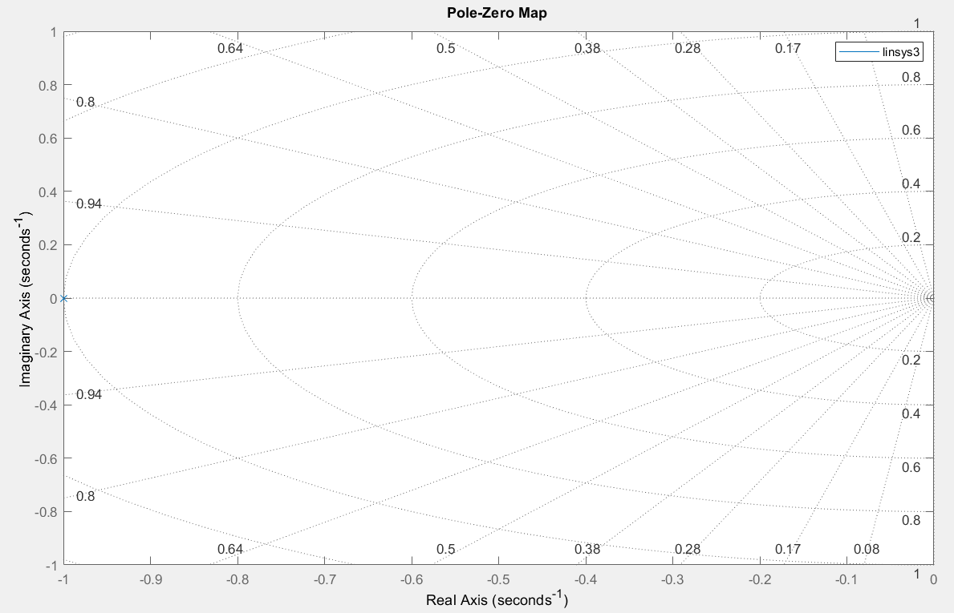

Рисунок 4 – График расположение корней на комплексной плоскости для

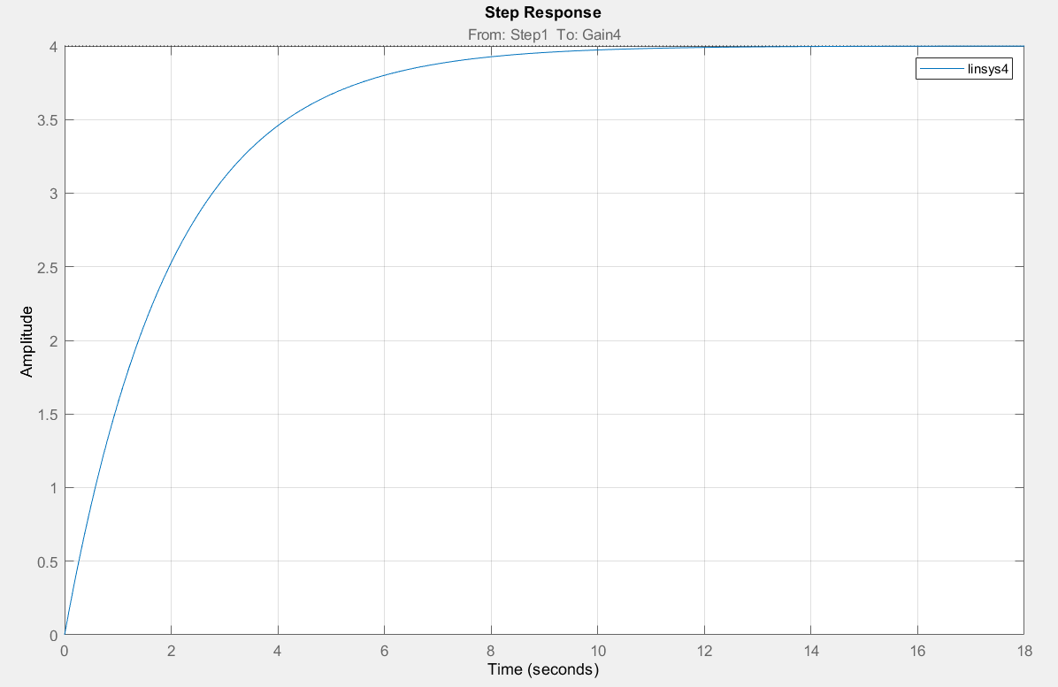

Рисунок 5 – График для

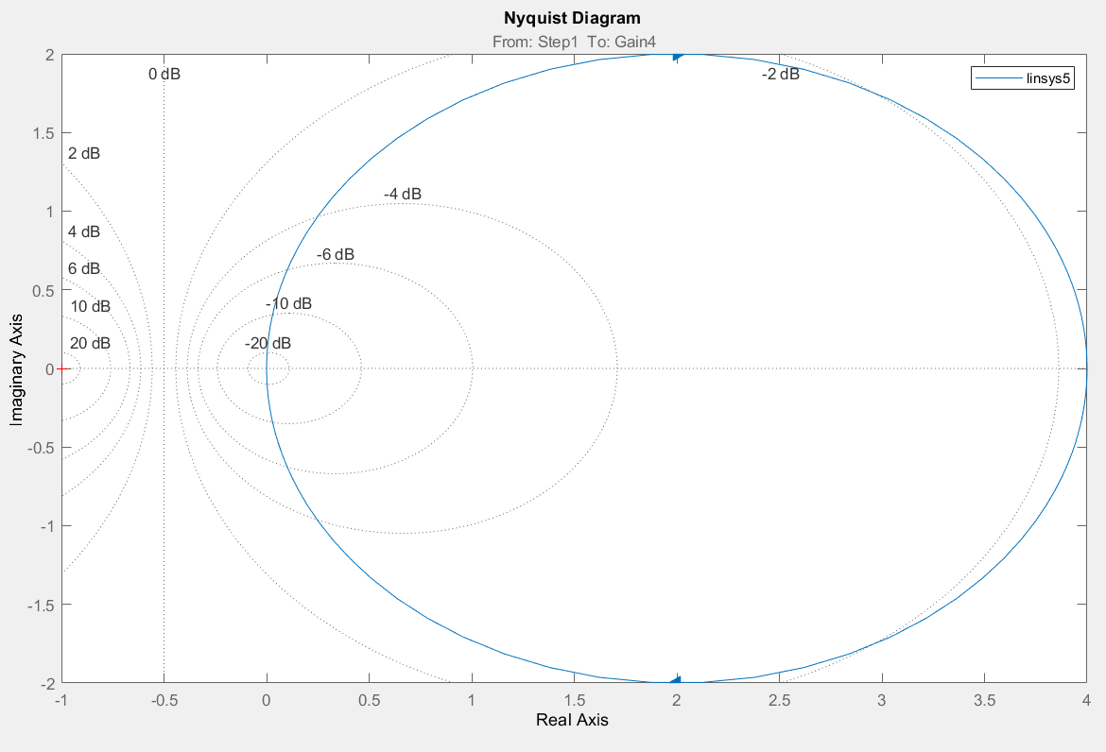

Рисунок 6 – Диаграмма Найквиста для

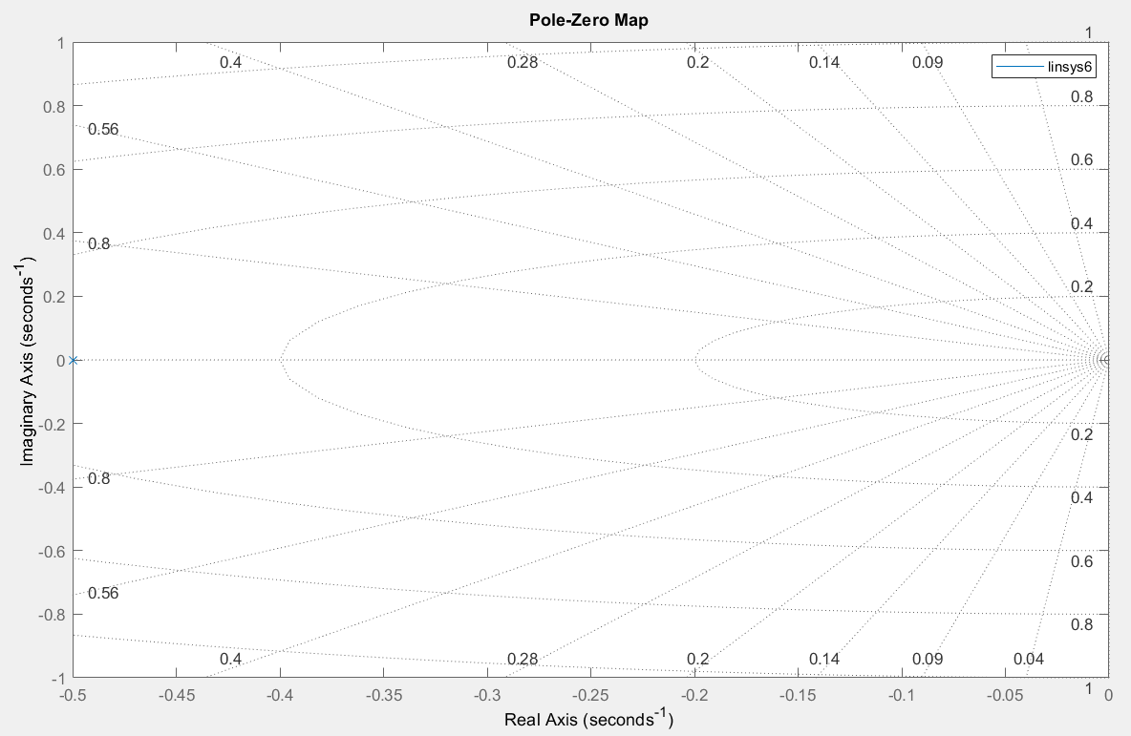

Рисунок 7 – График расположение корней на комплексной плоскости для

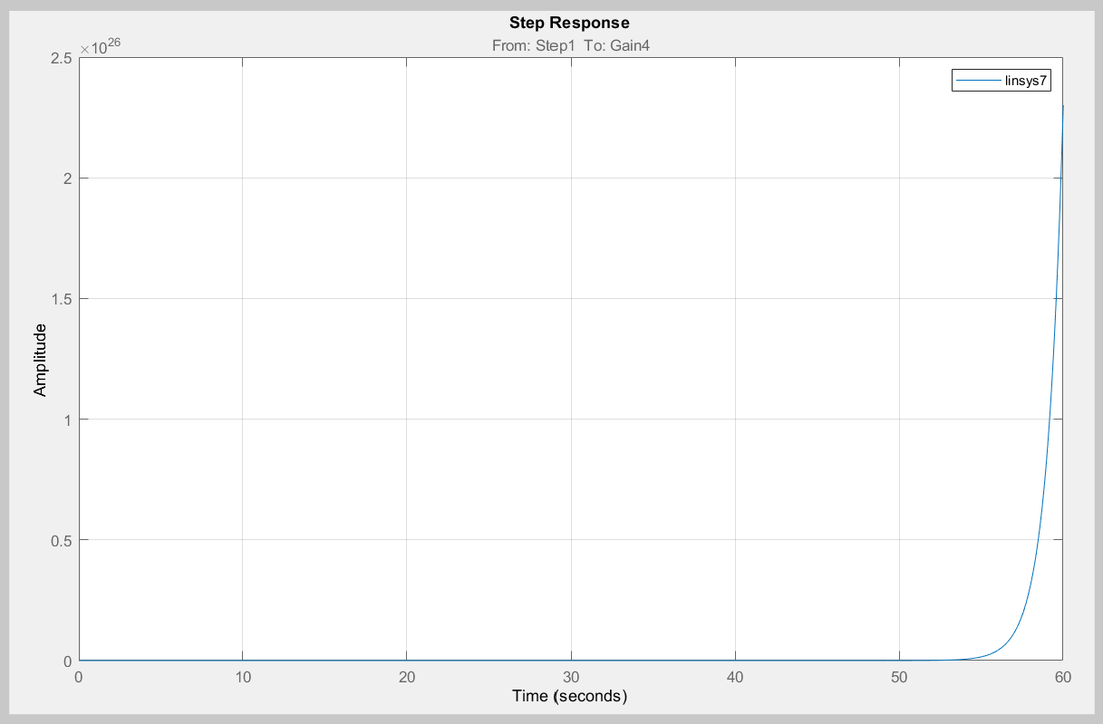

Рисунок 8 – График для

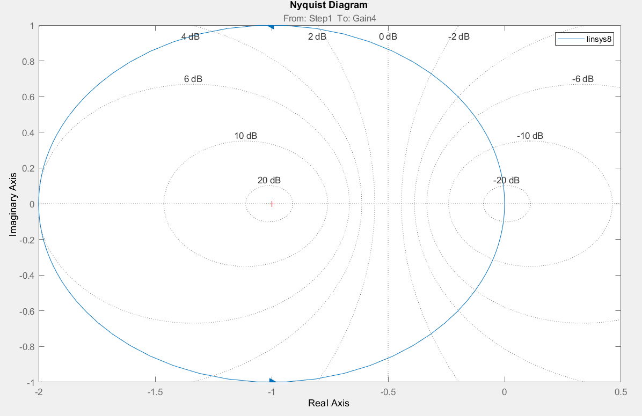

Рисунок 9 –Диаграмма Найквиста для

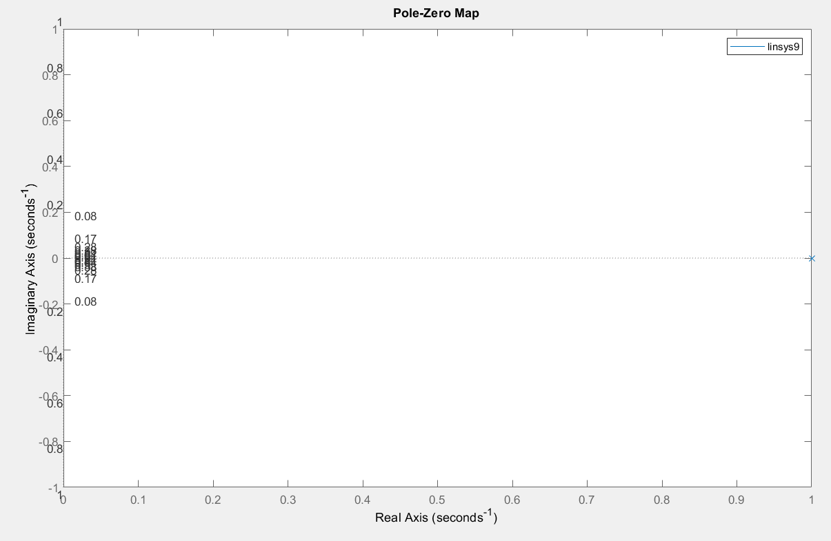

Рисунок 10 – График расположение корней на комплексной плоскости для

По полученным графикам видно, что при звенья являются устойчивыми.

Коэффициент передачи системы в замкнутом и разомкнутом состоянии для соответственно равен:

* K=1 для разомкнутой;
* К=2 для замкнутой.

1. Составим схему моделирования интегро-дифференцирующего звена, при

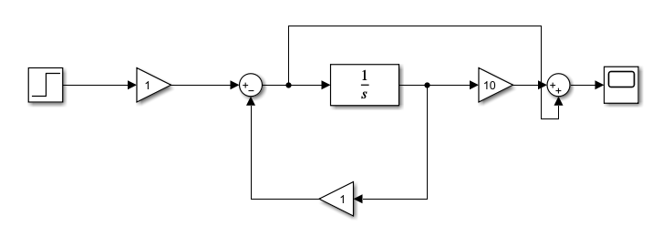Рисунок 11 – Схема моделирования интегро-дифференцирующего звена, при

1. Проведем исследование модели по пункту 2.

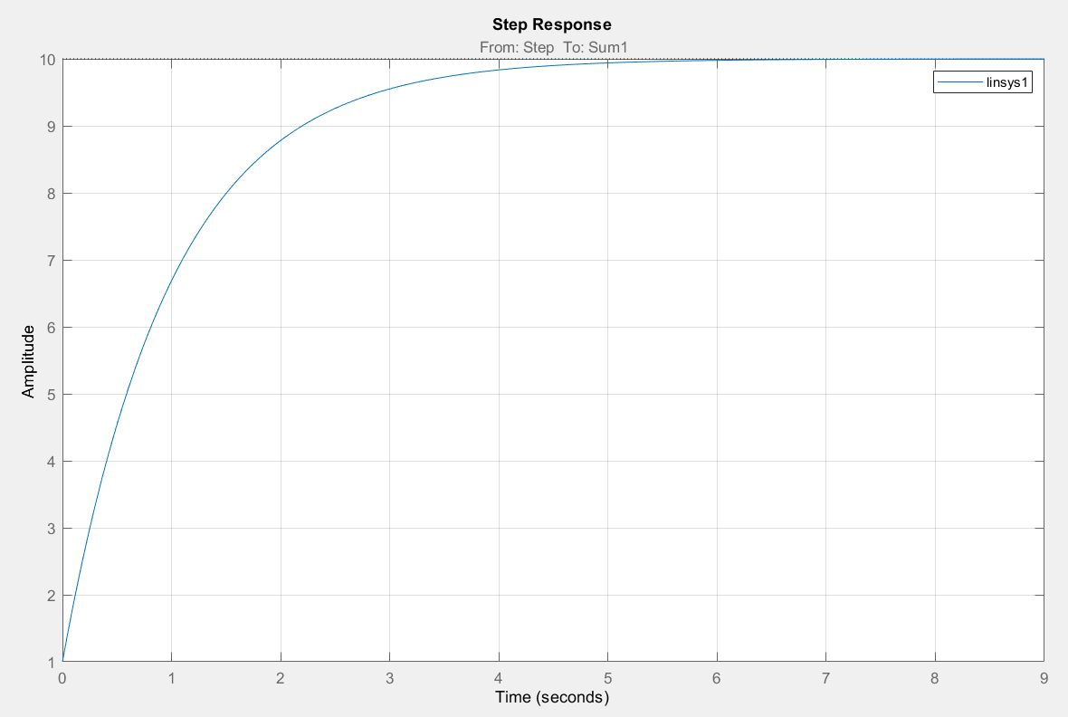

Рисунок 12 – График для

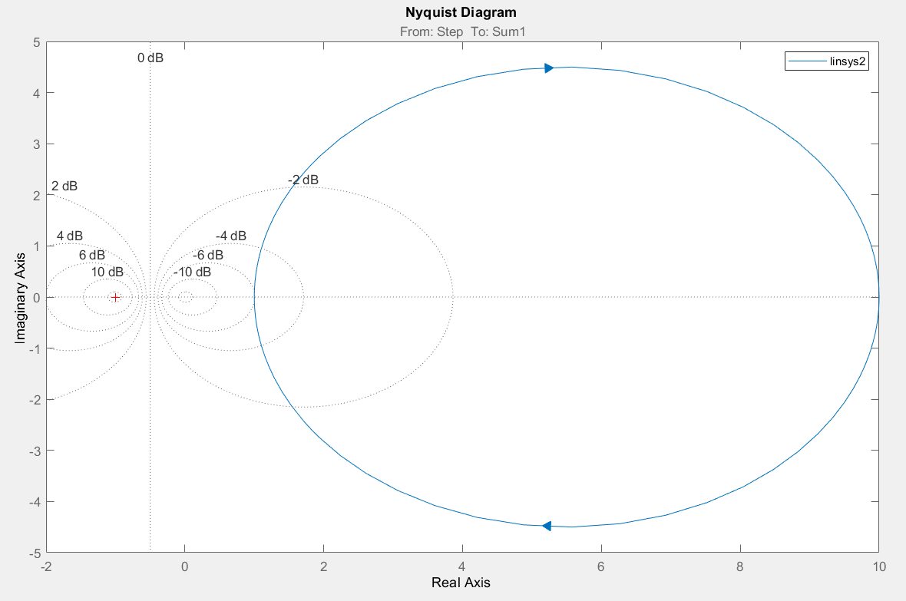

Рисунок 13 –Диаграмма Найквиста для

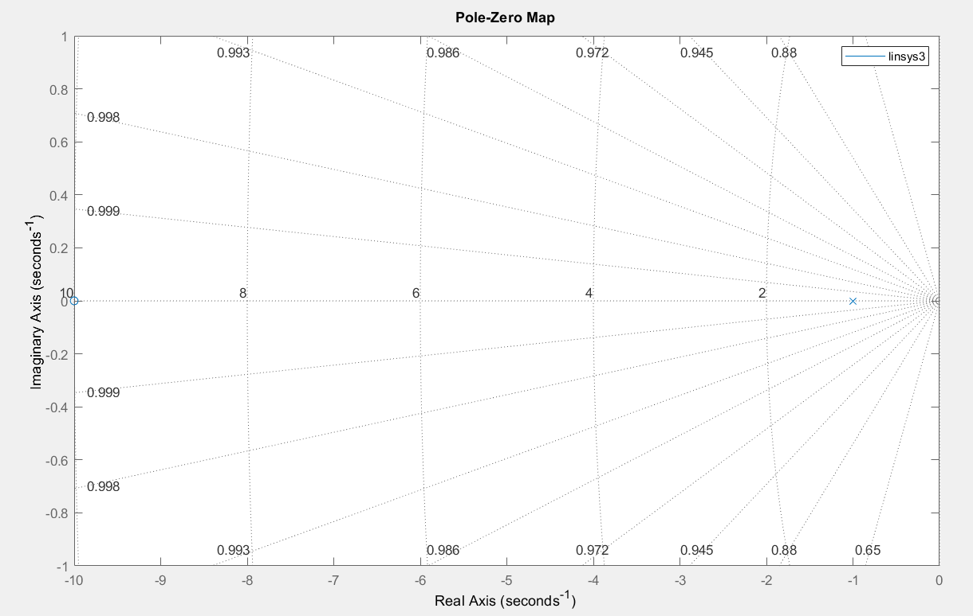

Рисунок 14 – График расположение корней на комплексной плоскости для

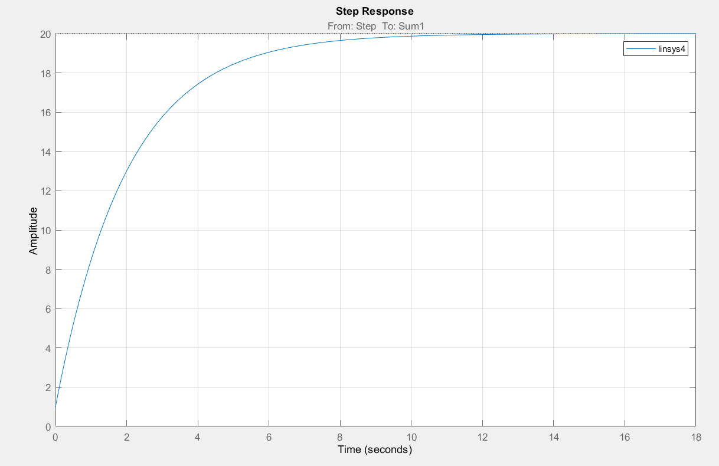

Рисунок 15 – График для

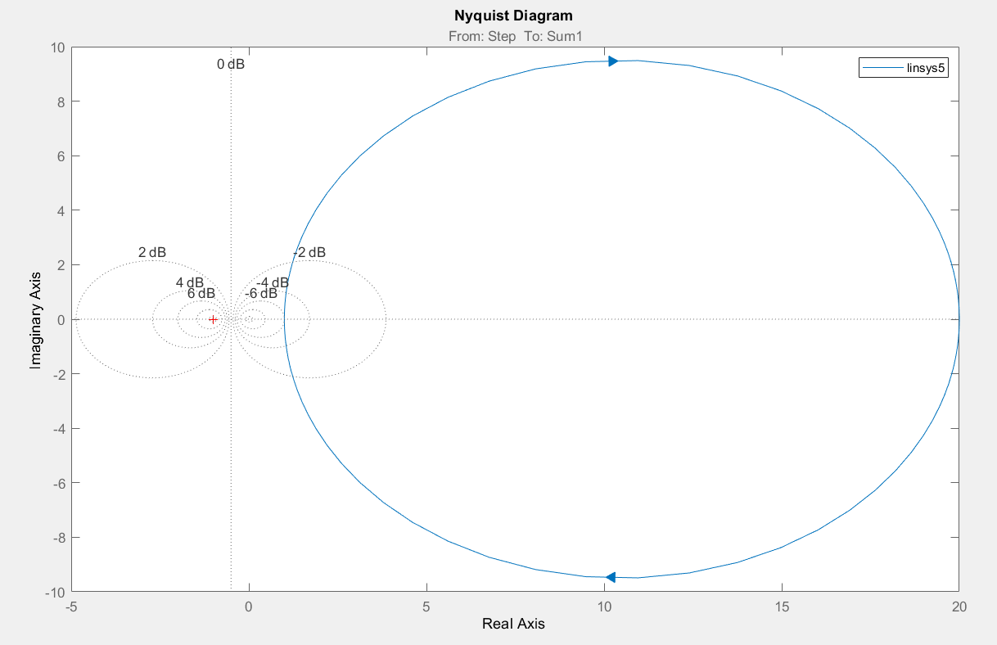

Рисунок 16 –Диаграмма Найквиста для

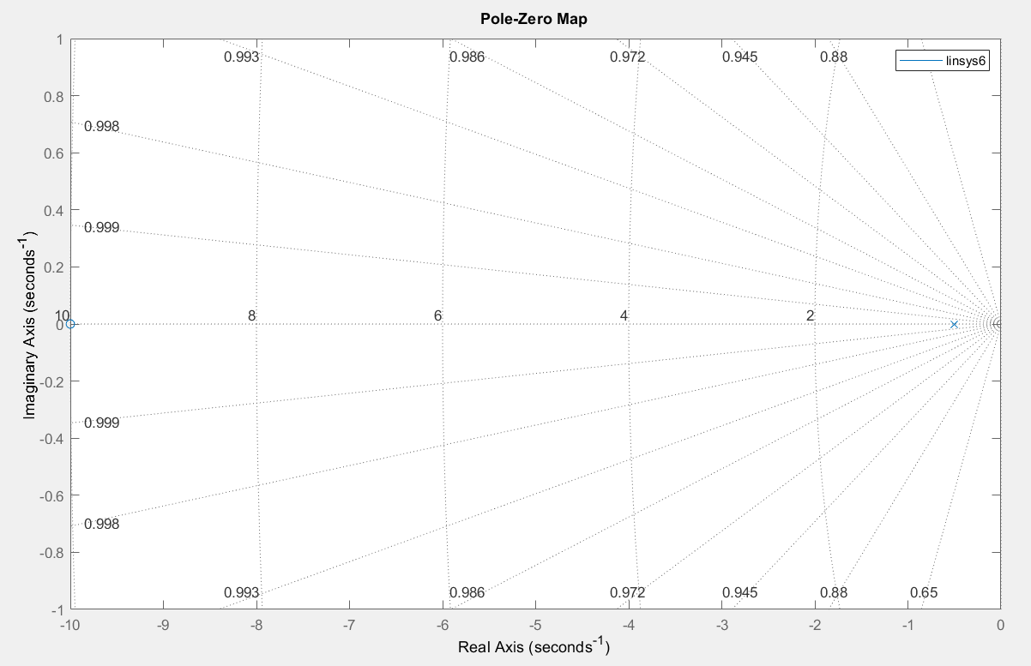

Рисунок 17 – График расположение корней на комплексной плоскости для

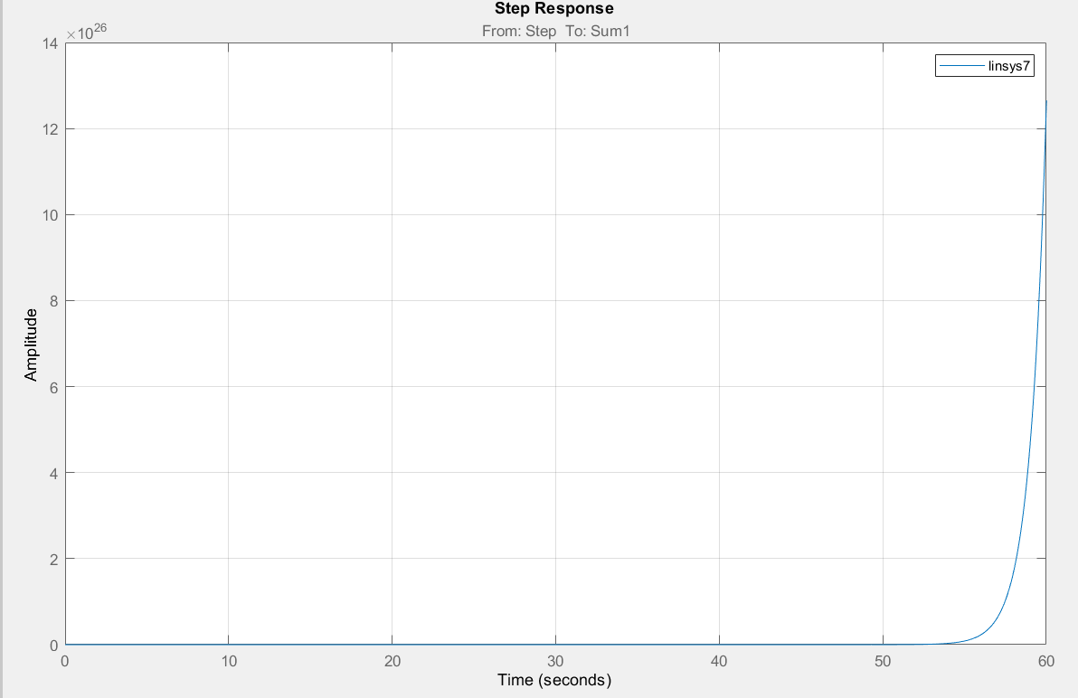

Рисунок 18 – График для

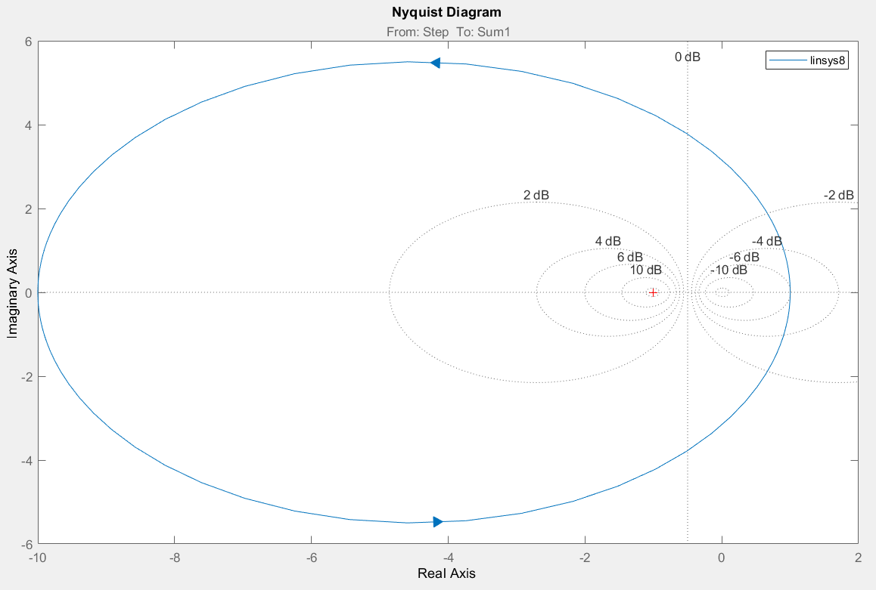

Рисунок 19 – Диаграмма Найквиста для

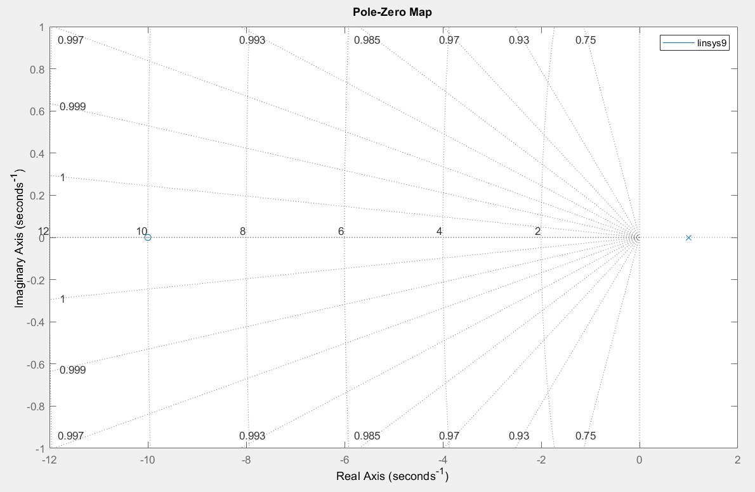

Рисунок 20 – График расположение корней на комплексной плоскости для

По полученным графикам видно, что при звенья являются устойчивыми.

Коэффициент передачи системы в замкнутом и разомкнутом состоянии для соответственно равен:

* K = 1 для разомкнутой;
* К = 10 для замкнутой.

1. Составим схему моделирования апериодического звена второго прядка.

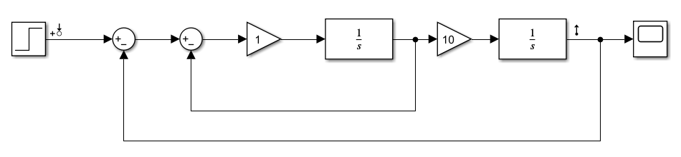

Рисунок 21 – Схема моделирования апериодического звена второго прядка

1. Проведем для данной модели исследование влияния коэффициентов K1 и K2 на устойчивость звена по частотным характеристикам – bode и диаграмме Найквиста. Варьирование коэффициентов K1 и K2 представлено в табл. 4.3.1.

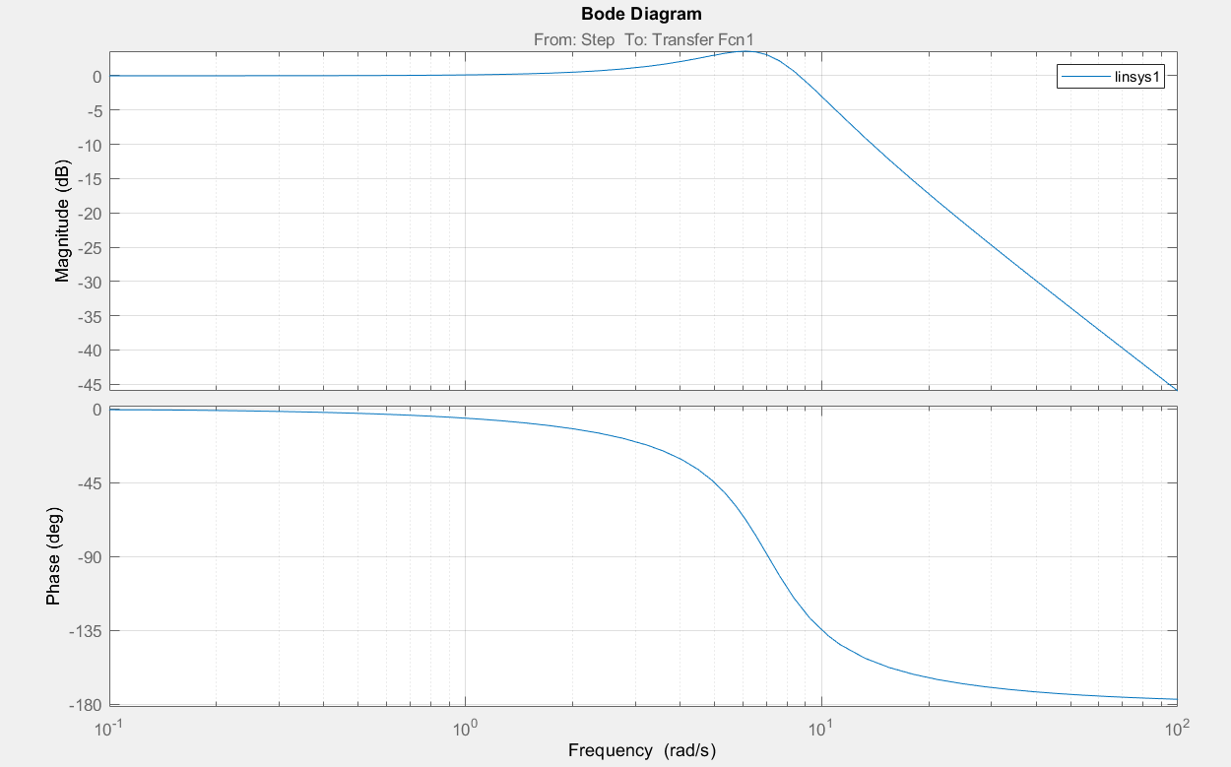

Рисунок 22 – График bode при K1 = 5, K2 = 10

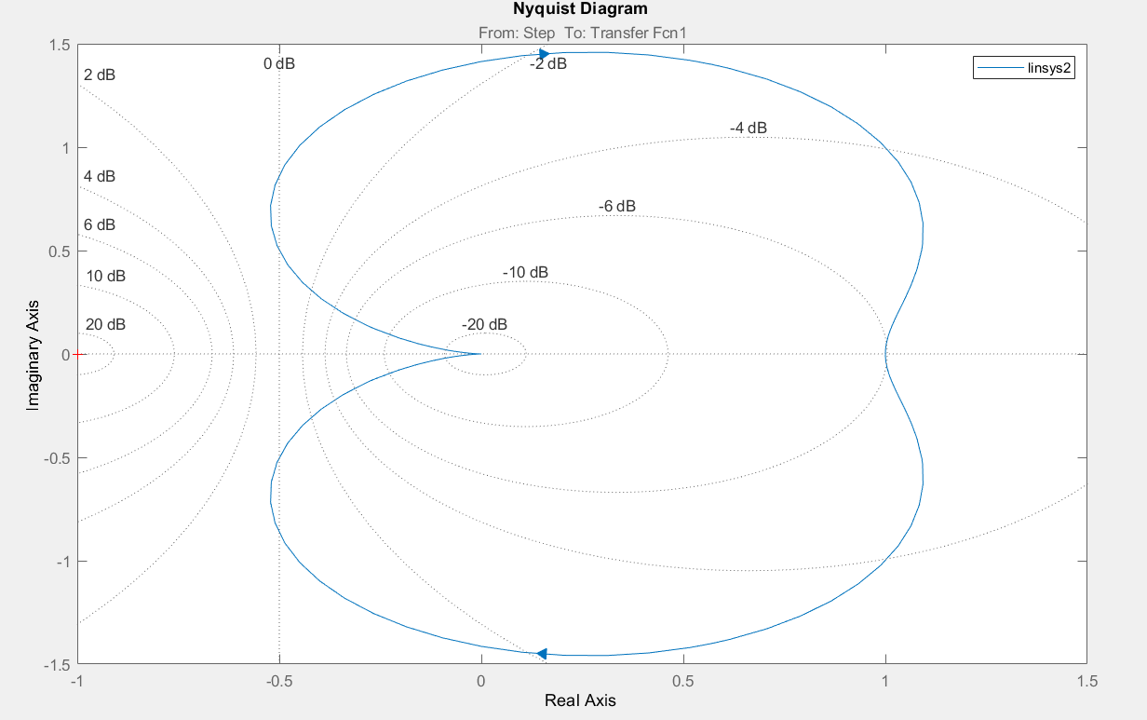

Рисунок 23 – Диаграмма Найквиста при K1 = 5, K2 = 10

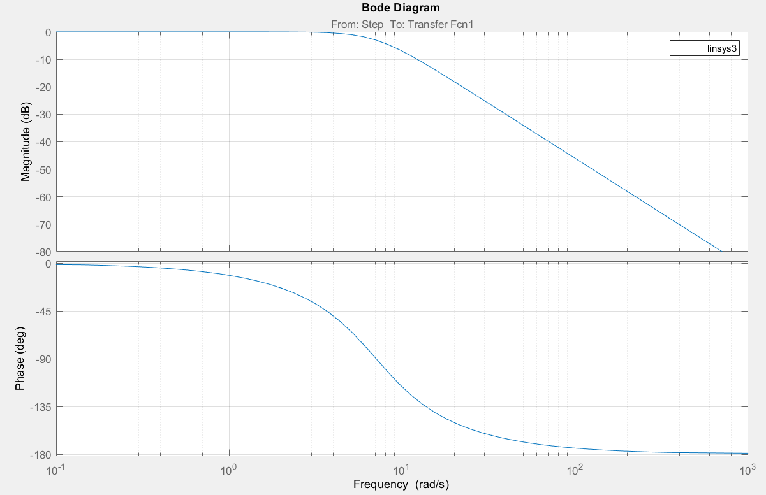

Рисунок 24 – График bode при K1 = 10, K2 = 5

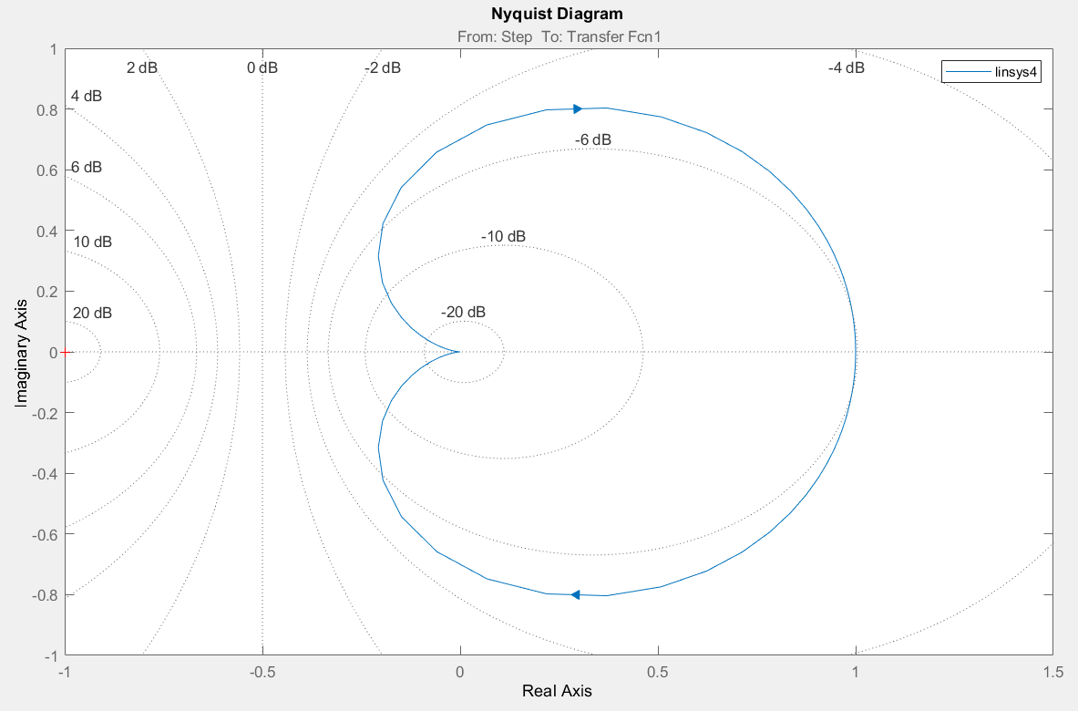

Рисунок 25 – Диаграмма Найквиста при K1 = 10, K2 = 5

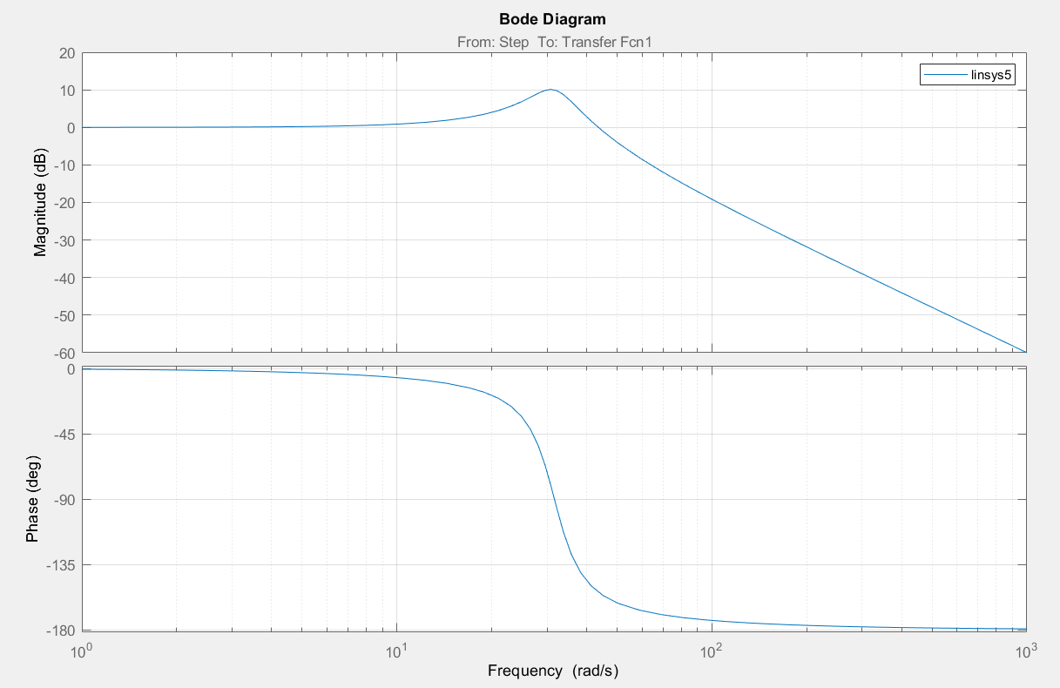

Рисунок 26 – График bode при K1 = 10, K2 = 100

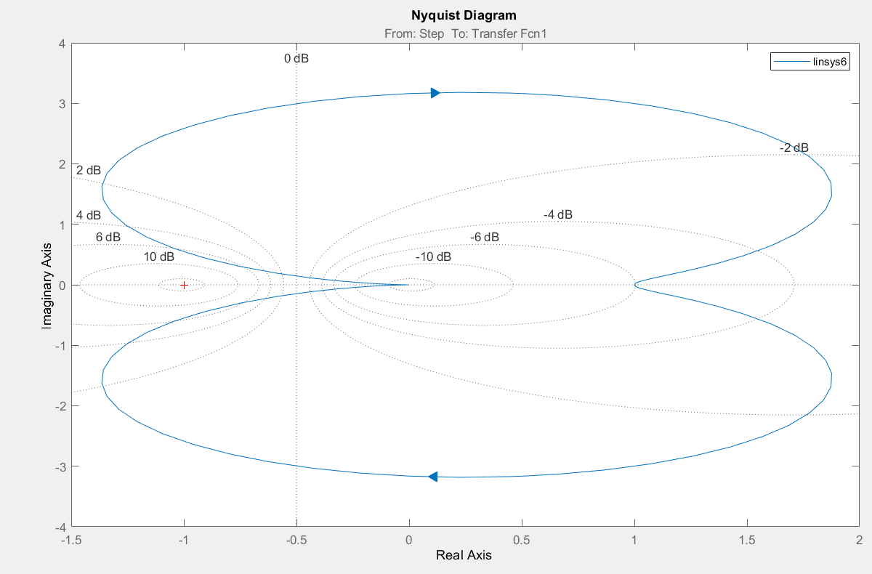

Рисунок 27 – Диаграмма Найквиста при K1 = 10, K2 = 100

1. Все звенья в данном случае являются устойчивыми.
2. Составим схему моделирования апериодического звена второго порядка, и выставить в блоках модели коэффициенты: K1=5, K2 =10.

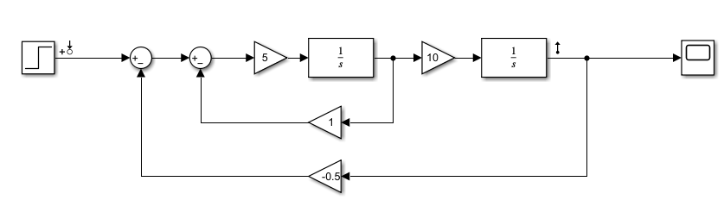

Рисунок 28 – Схема моделирования апериодического звена второго порядка

1. Проведем исследование данной модели по частотным характеристикам – bode и диаграмме Найквиста, используя перебор значений коэффициентов a1 и a2 согласно табл. 4.3.2.

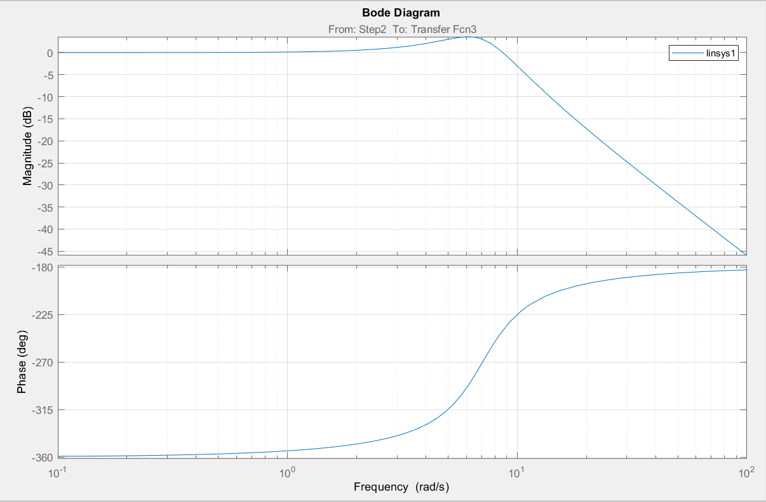

Рисунок 29 – График bode при а1 = -1, а2 = 1

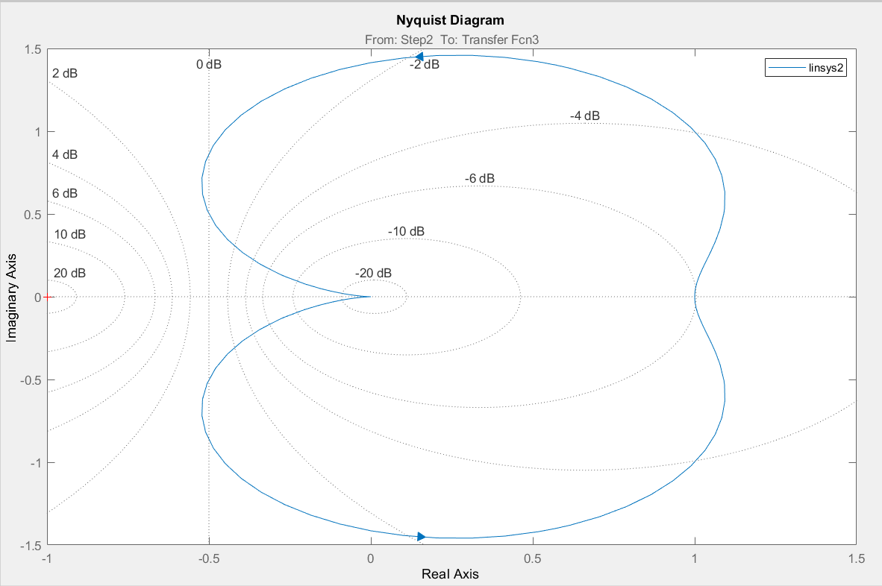

Рисунок 30 – Диаграмма Найквиста при а1 = -1, а2 = 1

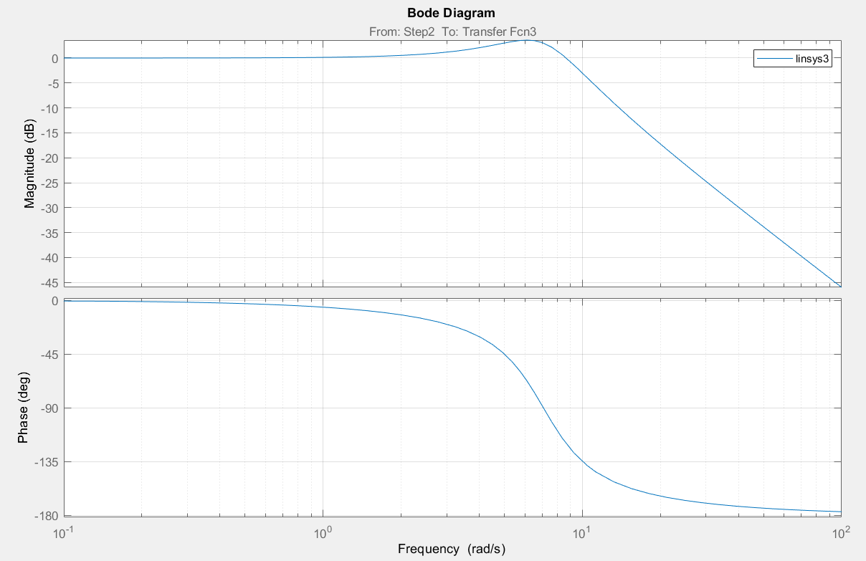

Рисунок 31 – График bode при а1 = 1, а2 = 1

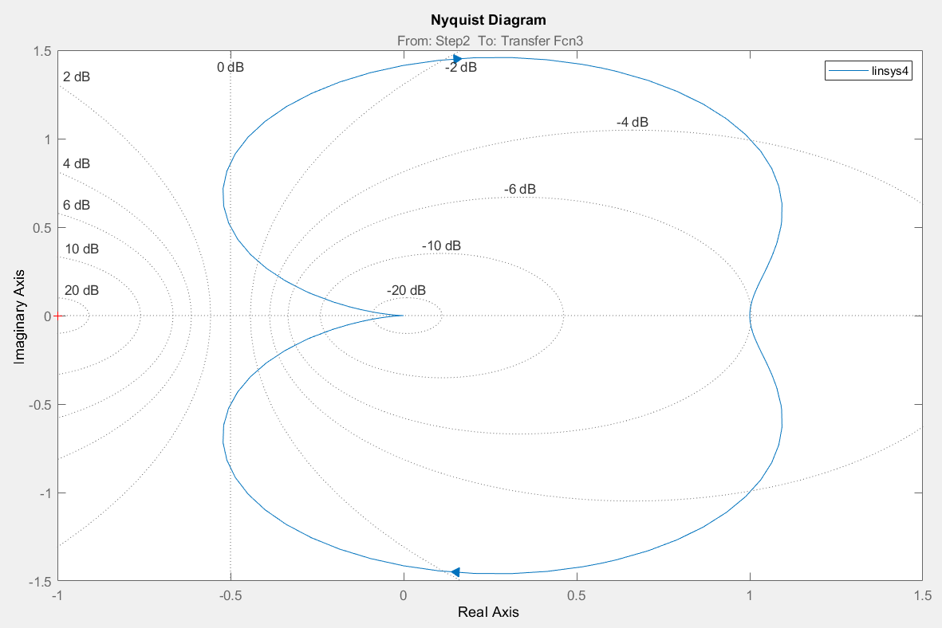

Рисунок 32 – Диаграмма Найквиста при а1 = 1, а2 = 1

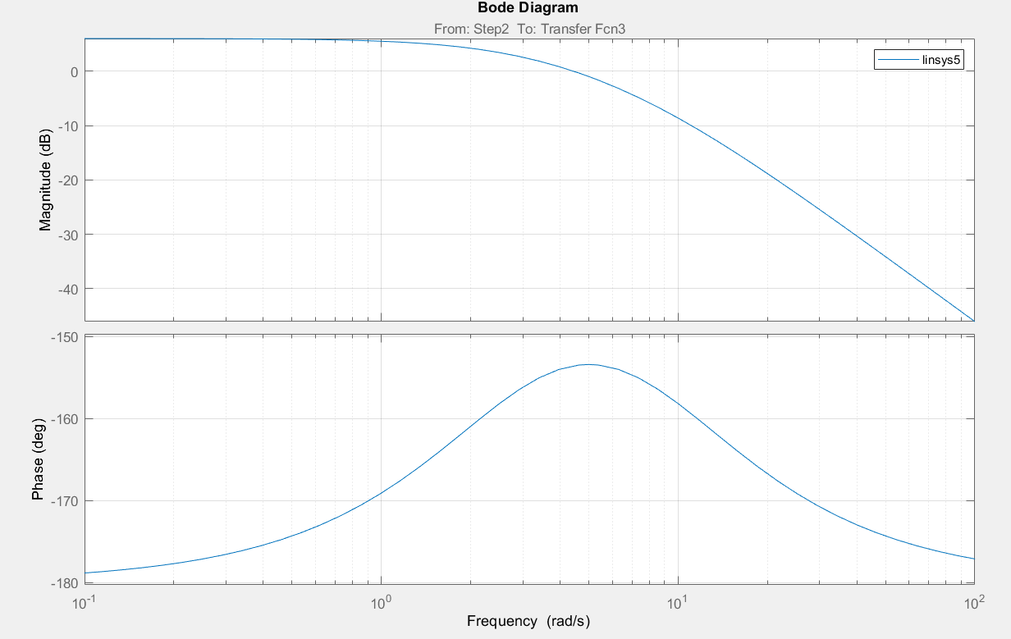

Рисунок 33 – График bode при а1 = 1, а2 = -0.5

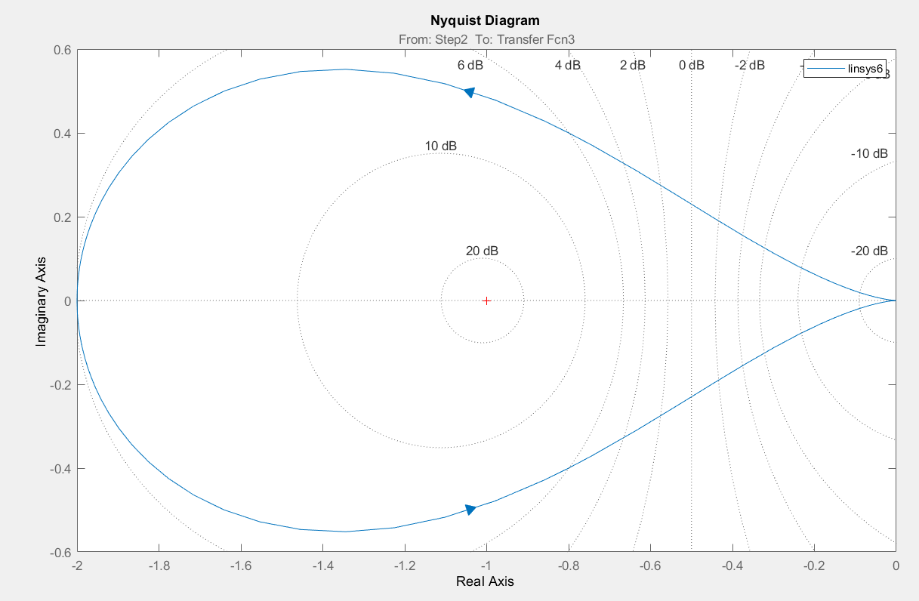

Рисунок 34 – Диаграмма Найквиста при а1 = 1, а2 = -0.5

1. При параметрах а1 = 1, а2 = -0.5 звено является неустойчивым. В остальных случаях звенья устойчивы.

**Вывод**

В ходе выполнения лабораторной работы проведено исследование частотных характеристик типовых динамических звеньев первого и второго порядков.